Nuestra propuesta de oferta sería:

1. Nombre de la oferta: Barranco de Masca: Ruta Guiada en Tenerife
2. Descripción breve de la oferta: El Barranco de Masca se trata sin duda de una de las actividades de senderismo más espectaculares que podemos realizar en Tenerife. Se trata de una actividad exigente por su importante dureza, que comienza con un breve paseo en el tradicional caserío, para luego comenzar a descender el sendero por el Barranco de Masca, de unos 10 km (ida y vuelta). Tras un constante descenso, el camino termina en una paradisíaca cala, rodeada por los Acantilados de Los Gigantes, de unos 450 metros de altitud. Y tras un breve descanso, se debe afrontar el regreso, ahora en sentido ascendente desde la cota 0 hasta los aproximadamente 600 metros de altura sobre el nivel del mar donde se ubica el caserío.
3. Imagen representativa

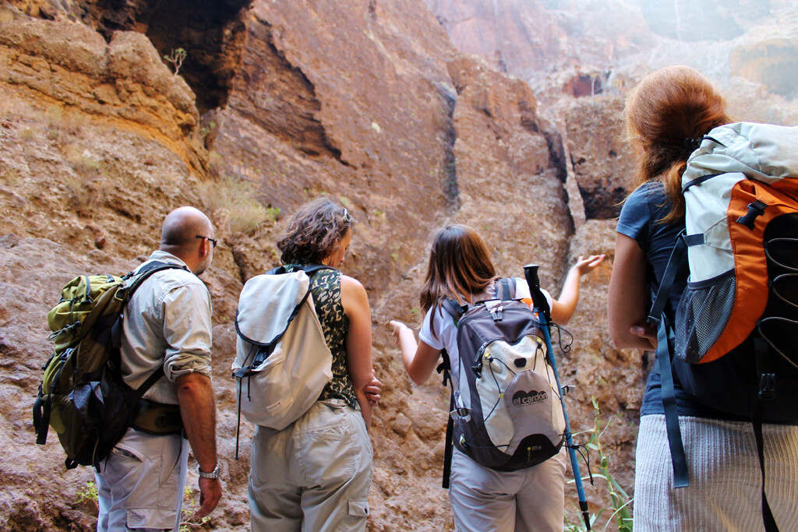

1. Fechas (inicio - fin): todos los sábados y domingos a las 10:05 AM (01-07-2024 – 30-09-2024)
2. Documento (pdf para descargar)
3. Características (hacia quien va dirigido filtrado por edad/ país / zona de hospedaje): Esta oferta turística está dirigida para turistas de cualquier país. No indicado para personas con movilidad reducida y buena condición física, imprescindible dni o pasaporte, ropa y calzado de montaña. Recomendable para turistas alojados en la zona sur de Tenerife.